**Curso de Engenharia da Computação** **- Disciplina:** **Eletrônica Analógica e Digital**

Bruna Aparecida Nunes Rodrigues da Rocha

Higor Eduardo Borges Oliveira

Professor orientador: Daniel Gueter

**FONTE DE ALIMENTAÇÃO: SIMULAÇÃO E ANÁLISE EM AMBIENTE VIRTUAL**

**São Paulo**

**2025**

# 1. INTRODUÇÃO

Fontes de alimentação são essenciais em qualquer circuito eletrônico, sendo responsáveis por converter a energia da rede elétrica (geralmente em corrente alternada) em uma tensão contínua e estável. Este relatório apresenta o processo de montagem e simulação de uma fonte de alimentação utilizando o simulador de circuitos “*Falstad Circuit"*, abordando todas as etapas do sistema: entrada em corrente alternada (CA), transformador, retificador, filtro e regulador.

# 2. OBJETIVO

Demonstrar, por meio de simulação, o funcionamento de uma fonte de alimentação completa, detalhando cada etapa e os componentes utilizados.

# 3. MATERIAIS E MÉTODOS

Utilizou-se um simulador de circuitos eletrônicos, permitindo a configuração de parâmetros dos componentes e a visualização em tempo real do comportamento elétrico do circuito.

# 4. DESENVOLVIMENTO

**4.1 Entrada CA**  
A fonte de entrada foi configurada com os seguintes parâmetros (imagem 1):

Imagem 1 - Especificações da Fonte

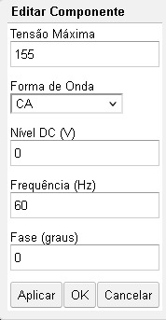

- Tensão máxima: 155 V  
- Forma de onda: CA (senoidal)  
- Frequência: 60 Hz

**4.2 Transformador**  
O transformador foi modelado com os seguintes parâmetros (imagem 2):

Imagem 2 - Especificações do Transformador

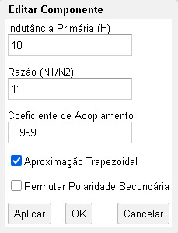

- Indutância primária: 10 H  
- Razão de espiras (N1/N2): 11  
- Coeficiente de acoplamento: 0,999

**4.3 Retificador de Onda Completa**  
Foi utilizado um circuito retificador em ponte de diodos, que converte a tensão alternada em uma forma pulsante unidirecional. Os diodos foram parametrizados com os seguintes parâmetros (imagem 3):

Imagem 3 - Especificações do Retificador

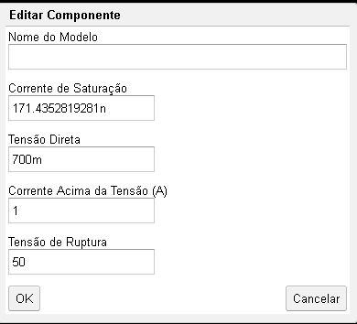

- Tensão direta: 700 mV  
- Corrente máxima: 1 A  
- Tensão de ruptura: 50 V

**4.4 Filtro Capacitivo**  
Após o retificador, foi utilizado um capacitor de filtro para suavizar a tensão pulsada, transformando-a em uma tensão quase contínua.

**4.5 Regulador de Tensão**Para garantir uma tensão estável, foi utilizado um transistor NPN configurado como regulador linear (Imagem 4):

Imagem 4 - Especificações do Transistor

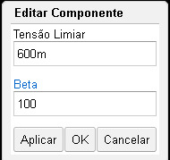

- Tensão limiar: 600 mV  
- Beta (ganho): 100

Um resistor de carga de 5 kΩ foi conectado à saída para simular o consumo de um dispositivo eletrônico. A tensão de saída se manteve estável em aproximadamente 11,4 V.

# 5. RESULTADOS

A simulação mostrou que a fonte consegue entregar uma tensão contínua e estável. A transformação da senoide inicial em uma onda contínua foi bem-sucedida com o uso do retificador, filtro e regulador. A tensão de saída permaneceu dentro da faixa esperada para o circuito. (Imagens 5 e 6).

Imagem 5 - Circuito completo

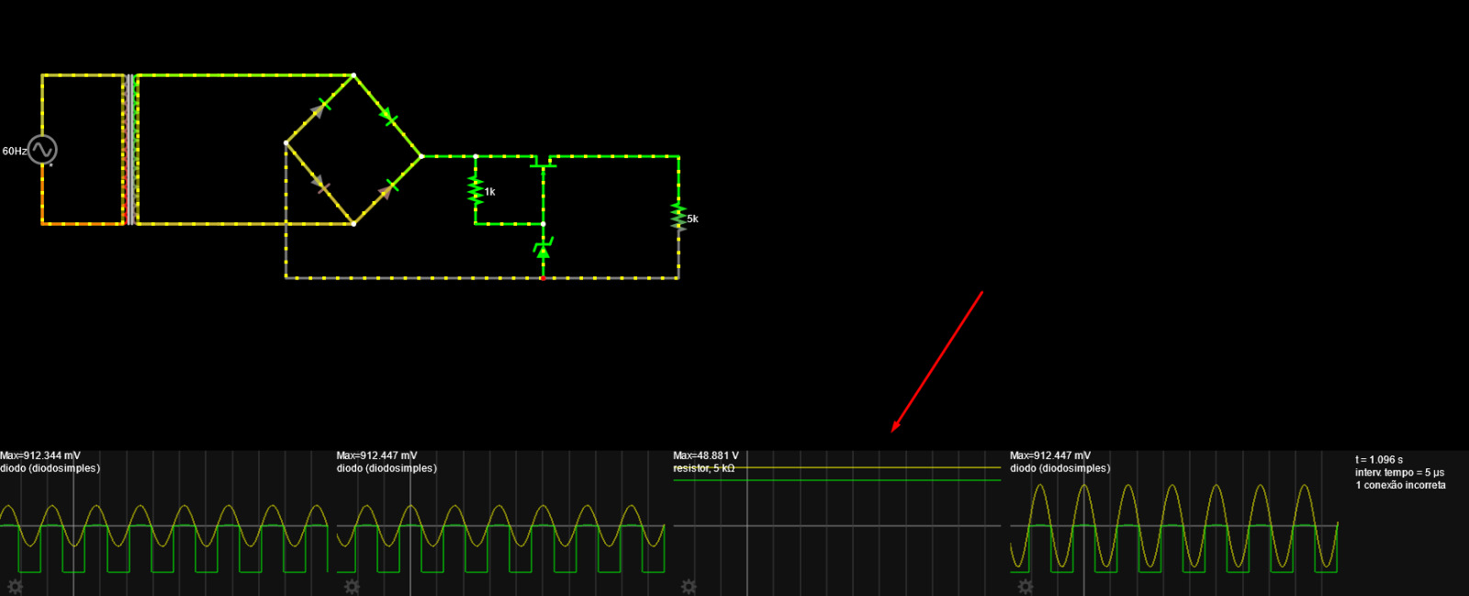

Imagem 6 - Ondulação da Corrente do Circuito

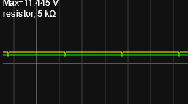

# 6. CONCLUSÃO

A montagem da fonte de alimentação no simulador permitiu a análise detalhada de cada etapa de conversão da energia elétrica. O projeto apresentou resultados satisfatórios, evidenciando o bom funcionamento da estrutura composta por transformador, retificador, filtro e regulador.

# 7. REFERÊNCIAS

**FALSTAD.** *Circuit Simulator Applet*. Disponível em:<https://www.falstad.com/circuit/>. Acesso em: 09 abr. 2025.